Processamento morfológico e reconstrução de texto
acadêmicos: Hugo Pinheiro Bertoglio, Fabricio Ricardo, Joao Victor Guero
Professor: Felipe Viel
Data: 20 / 10 / 2026

Apresentação
Este relatório apresenta os resultados das operações de erosão, dilatação, abertura e fechamento, além da detecção de bordas com Sobel. Também compara o processamento morfológico com um filtro Gaussiano na frequência para reduzir falhas em uma imagem de texto.
Nos testes realizados, o fechamento com quadrado 3×3 apresentou um bom equilíbrio entre preencher lacunas e evitar o engrossamento excessivo das letras. O Gaussiano também melhorou a continuidade de alguns traços, mas o resultado dependeu do raio e do limiar usados. As análises a seguir mostram os benefícios e as perdas de cada operação.

1 Objetivo e organização dos experimentos
O objetivo foi entender como o formato e o tamanho do elemento estruturante alteram uma imagem binária e comparar essa abordagem com a filtragem na frequência. Para isso, foram usadas as três imagens indicadas na atividade: a máscara de fios, o texto com falhas de um e dois pixels e a impressão digital com ruído.
wirebond-mask -> Erosão e Sobel antes e depois da erosão e da dilatação
text_gaps_1_and_2_pixels -> Dilatação, fechamento e comparação com o Gaussiano
noisy_fingerprint -> Abertura e sequência de filtragem morfológica
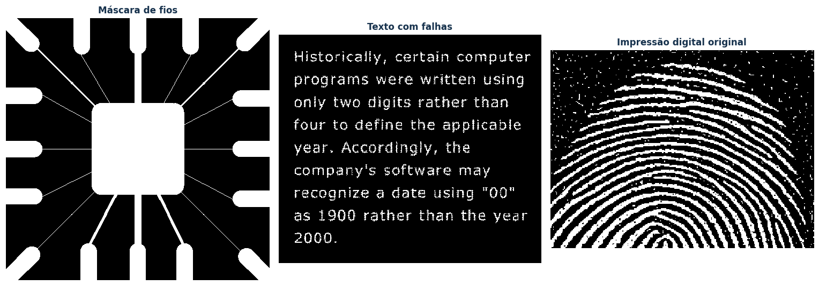

Representação e implementação
As imagens foram convertidas para matrizes binárias, com 1 representando o objeto branco e 0 representando o fundo preto. As funções de erosão e dilatação foram implementadas com NumPy, seguindo as definições por conjuntos dos slides. A abertura e o fechamento foram construídos pela composição dessas funções.
O elemento estruturante funciona como uma pequena máscara que percorre a imagem. No notebook, é possível gerar quadrados, retângulos, cruzes, losangos e linhas.
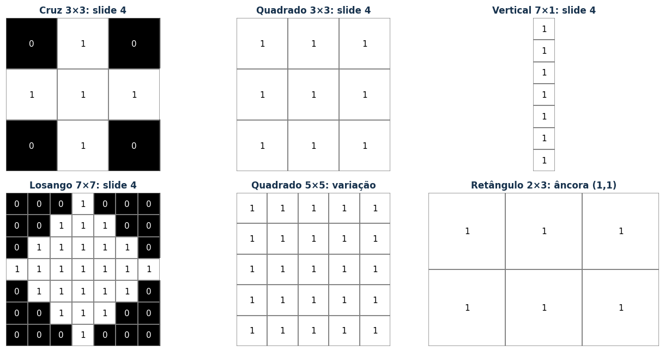

Condições dos testes
As operações morfológicas consideram fundo zero fora da imagem. A abertura e o fechamento usam uma ampliação temporária para manter a expansão intermediária antes do recorte final. Não foi acrescentado ruído artificial: na impressão digital, foi usado o ruído já presente no arquivo fornecido.
Ao final do notebook, uma seção com input permite escolher a operação, a imagem, o formato e as dimensões da máscara.

2 Erosão na máscara de fios
Na erosão, um pixel continua branco somente quando todos os pontos ativos do elemento estruturante encontram pixels brancos na região analisada. Se a máscara alcançar o fundo, o pixel da saída passa a ser preto.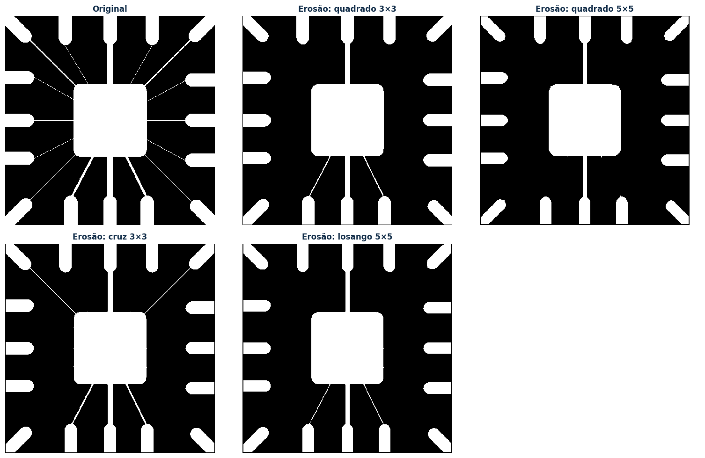
Na Figura, os contatos diminuem e os fios ficam mais finos. Com o quadrado 3×3, alguns fios estreitos desaparecem. O quadrado 5×5 é mais agressivo e remove também partes que ainda eram mantidas pela máscara menor. Nesse caso, a perda de conexões é uma perda de informação importante da imagem.
A forma da máscara também interfere. A cruz 3×3 exige menos vizinhos do que o quadrado 3×3 e preserva mais pixels. O mesmo ocorre ao comparar o losango 5×5 com o quadrado 5×5. Portanto, não basta escolher apenas o tamanho: a orientação e a distribuição dos pontos ativos também precisam ser consideradas.

3 Dilatação e recuperação das falhas do texto
A dilatação acrescenta pixels ao redor dos objetos. Na implementação, o pixel de saída fica branco quando existe uma interseção entre o objeto e o elemento estruturante refletido na posição analisada. Dessa forma, trechos próximos podem se unir e preencher pequenas lacunas.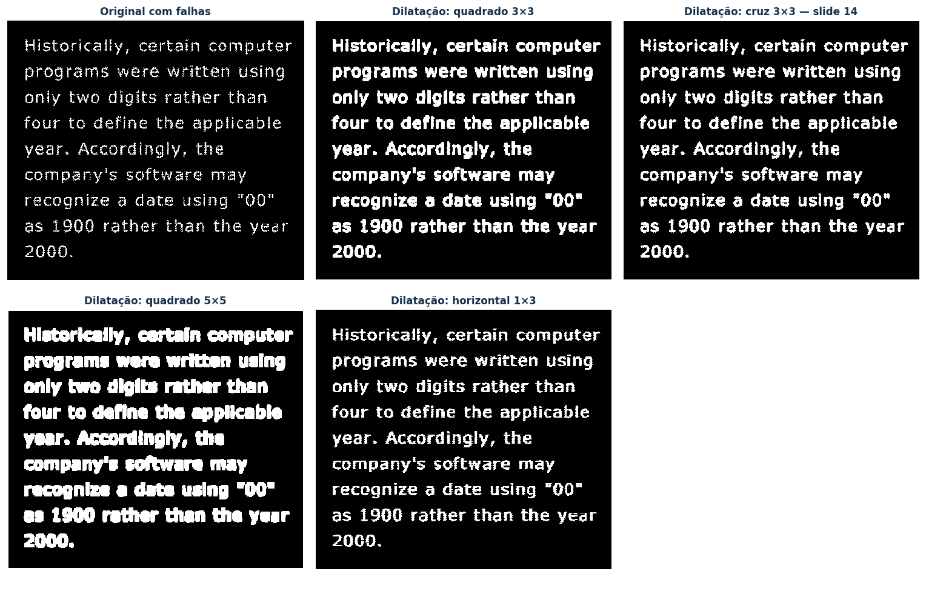
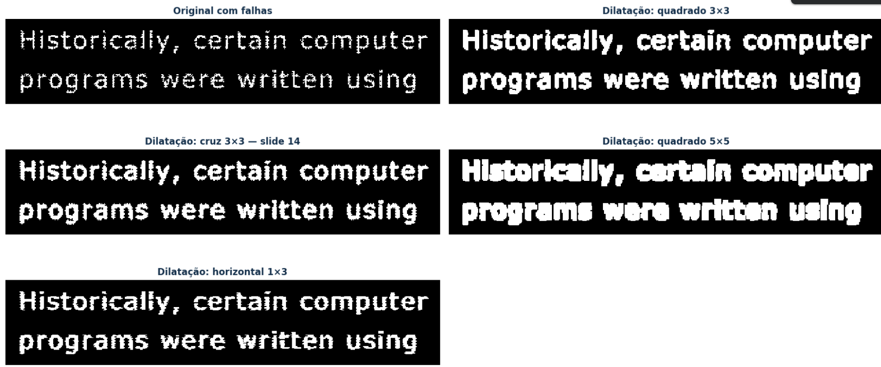
A cruz 3×3 melhora a continuidade de vários traços quebrados. Como efeito colateral, as letras ficam mais grossas e seus espaços internos diminuem. O quadrado 3×3 inclui também os vizinhos diagonais e expande mais a região branca.
Quando o elemento estruturante aumenta, a expansão pode prejudicar a leitura: letras próximas passam a se tocar, cavidades ficam menores e detalhes do formato original podem ser apagados. Por isso, preencher mais pixels não significa necessariamente reconstruir melhor o texto.

Bordas e junções
Enquanto a erosão desloca as bordas para dentro, a dilatação desloca as bordas para fora. Essa expansão ajuda a unir partes separadas por falhas pequenas, mas pode criar junções que não deveriam existir.

Qualidade visual
Para esta imagem, a dilatação é útil como uma primeira forma de reduzir as quebras. Porém, o engrossamento é perceptível.

4 Detecção de bordas com Sobel
O Sobel foi aplicado à máscara de fios original e às versões após erosão e dilatação com quadrado 3×3. O algoritmo calcula as variações nas direções horizontal e vertical e combina essas respostas na magnitude do gradiente. O mesmo procedimento foi mantido nas três imagens.

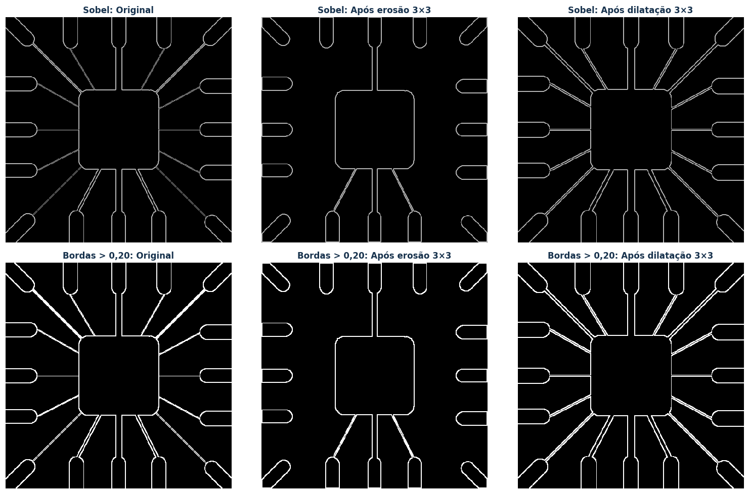
Na imagem original, aparecem os limites dos fios e dos contatos. Após a erosão, os contornos recuam, e as bordas de estruturas eliminadas também deixam de aparecer. Após a dilatação, os contornos avançam para fora e acompanham os objetos mais grossos.
O mesmo limiar de 0,20 foi usado para visualizar as bordas nas três imagens. Na versão erodida, parte dos contornos desapareceu junto com os fios mais finos. Na versão dilatada, os contornos acompanharam a expansão dos objetos.
O Sobel apenas destaca transições que ainda existem. Ele não recupera os fios apagados pela erosão e pode formar faixas de vários pixels ao redor dos objetos, pois não realiza o afinamento do contorno.

5 Abertura e fechamento na impressão digital
A abertura corresponde à erosão seguida de dilatação com o mesmo elemento estruturante. Ela remove componentes pequenos e recupera parte da largura dos objetos que sobreviveram à erosão. O fechamento faz a ordem inversa: dilatação seguida de erosão, ajudando a preencher buracos e intervalos pequenos.
Na impressão digital, a sequência segue os painéis da figura do enunciado: (a) imagem original; (b) quadrado 3×3 preenchido com uns; (c) erosão da original; (d) dilatação da imagem erodida, formando a abertura; (e) dilatação da abertura; e (f) erosão do resultado anterior, completando o fechamento da abertura.
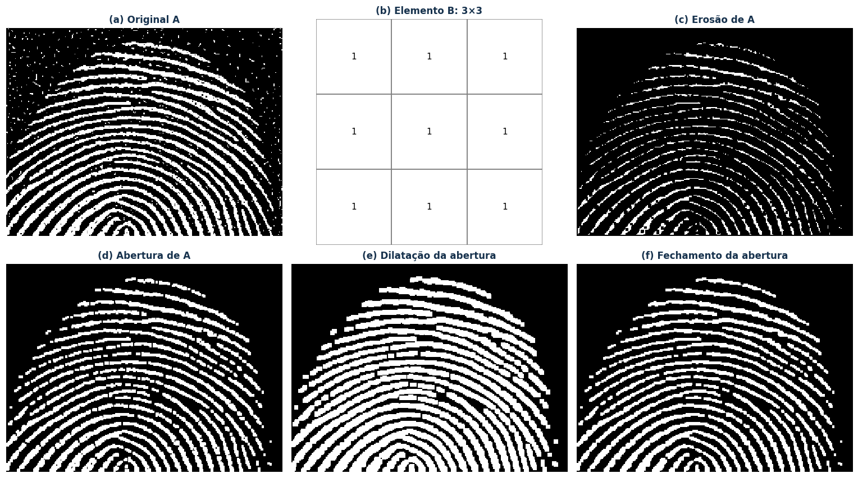
Na erosão, os pontos brancos pequenos desaparecem, mas as cristas ficam finas e fragmentadas. A dilatação seguinte forma a abertura e recupera parte da largura das cristas que permaneceram. Os pontos já eliminados não reaparecem.
Depois, a dilatação da abertura engrossa as cristas e preenche vários intervalos pretos. A erosão final reduz esse engrossamento, mantendo parte das conexões criadas. O resultado apresenta menos pontos isolados no fundo, mas algumas cristas próximas também podem se unir indevidamente.
O resultado final ficou visualmente mais limpo, mas não corresponde a uma recuperação exata da impressão original.

6 Filtro Gaussiano no domínio da frequência
Para a filtragem na frequência, foi reutilizada a função createPB fornecida pelo professor, selecionando lpType=2. A imagem passa pela DFT, o espectro é centralizado e multiplicado pela máscara Gaussiana. Em seguida, o deslocamento é desfeito e a transformada inversa produz a imagem filtrada.
O Gaussiano reduz as componentes de alta frequência e suaviza transições rápidas. Isso pode tornar falhas pequenas menos evidentes, mas também borra bordas e detalhes legítimos das letras. Diferentemente da saída morfológica binária, o resultado filtrado possui tons de cinza.

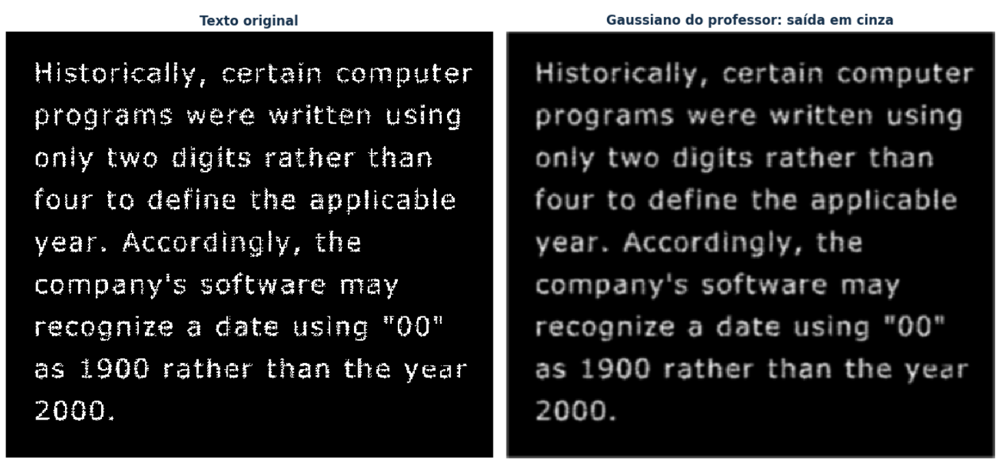

Raio e limiar
Foram comparados os raios 35, 55, 75 e 95 com limiar 0,35. Depois, com raio 75, foram testados os limiares 0,25, 0,35 e 0,50. Esses valores são exploratórios e não representam parâmetros ideais para qualquer imagem.
Com raio 35, a suavização é intensa e vários trechos ficam abaixo do limiar, fragmentando o texto binário. Com raio 75, houve um compromisso visual melhor entre continuidade e deformação. O limiar 0,25 engrossa mais os traços; o limiar 0,50 retira regiões de baixa intensidade e pode reabrir quebras. Na comparação final, foi usado raio 75 com limiar 0,35.

Tratamento das bordas
A implementação acrescenta uma margem de 32 pixels por reflexão e recorta a região original depois da filtragem. Esse tratamento busca reduzir a influência das descontinuidades externas na área aproveitada. É uma adaptação de contorno e não equivale ao zero-padding de 2M por 2N nem garante convolução linear exata. O raio informado é medido em posições do espectro da imagem ampliada.

7 Comparação dos resultados no texto
A comparação utiliza a mesma imagem de texto com falhas. Foram observados o preenchimento das lacunas, o engrossamento dos traços e a preservação dos espaços entre as letras.
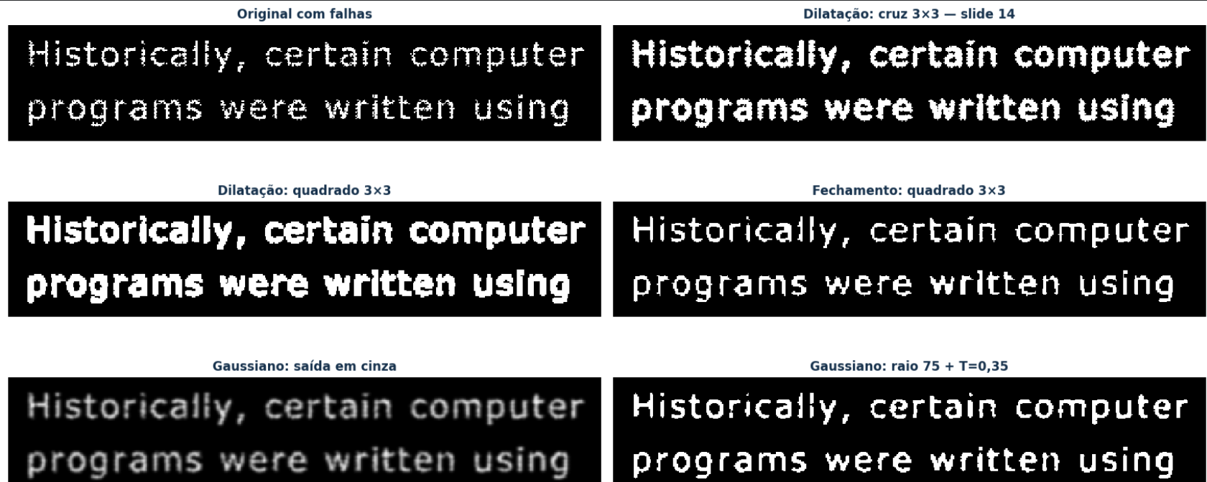
Na imagem do texto, a dilatação com cruz 3×3 ajudou a conectar traços separados por pequenas falhas, mas também engrossou as letras. A dilatação com quadrado 3×3 provocou uma expansão maior, reduzindo os espaços internos e podendo unir partes que deveriam permanecer separadas. Entre as configurações da comparação final, o fechamento com quadrado 3×3 apresentou o melhor equilíbrio visual entre preencher lacunas e limitar o engrossamento, pois a erosão posterior reduz parte da expansão dos contornos.
O filtro Gaussiano com raio 75 suavizou as falhas, mas também deixou as bordas borradas. Após a aplicação do limiar 0,35, a imagem voltou a ser binária e apresentou boa continuidade em alguns traços. Porém, o resultado depende do raio e do limiar, que podem provocar engrossamento ou perda de detalhes

8 Conclusão
Os experimentos mostraram que as operações morfológicas alteram diretamente a geometria dos objetos. A erosão reduziu os fios e rompeu conexões finas. A dilatação ajudou a unir partes do texto, mas engrossou as letras. Na impressão digital, a abertura seguida de fechamento reduziu pontos isolados e pequenas falhas, com perda de alguns detalhes.
A comparação com Sobel deixou mais visível o deslocamento dos contornos. Após a erosão, parte das bordas desapareceu junto com os fios; após a dilatação, os contornos acompanharam a expansão dos objetos. Assim, a detecção de bordas ajudou a interpretar as mudanças produzidas pelas operações.
Para o texto e os parâmetros avaliados, o fechamento com quadrado 3×3 foi a alternativa mais equilibrada visualmente. O Gaussiano seguido de limiarização também apresentou resultados úteis, mas exigiu cuidado com a suavização e com o valor de corte. A escolha do método depende do tamanho das falhas e dos detalhes que precisam ser mantidos.

